花都区2019学年第一学期期末达标检测
八年级物理(问卷)

第一部分(共36分)

一、选择题。(每小题3分，共36分)(每小题给出的四个选项中，只有一个是正确的，请把正确的答案选出来)
1、2019年9月29日，女排世界杯赛在日本大阪落幕，中国女排以十一连胜的全胜战绩成功卫冕。本届女排世界杯上首次启用全新的“V200W”室内排球比赛用的排球，其直径长度约为（ ）
A. 2.1mm B. 2.1cm C. 2.1dm D.2.1m
2、在繁华的闹市设立噪声检测器(如图1所示)，该仪器主要能测定声音的（ ）
A.音调 B.响度 C.音色 D.声速
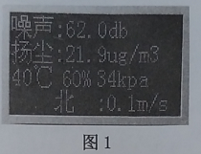
3、下列关于声音的说法正确的是（ ）
A.声音在真空中的传播速度最大
B.物体振动得越快，响度越大
C.轻敲鼓听不到声音，说明声音不是由于物体振动而产生的
D.房间的窗户安装双层玻璃主要是在传播过程中减弱噪音
4、10月1日上午，庆祝中华人民共和国成立70周年大会的彩车游行上，广东彩车上有广州“小蛮腰”等建筑地标。在广东彩车前进过程中，若认为广东彩车上帆船模型是静止的，则所选择的参照物是（ ）
A.地面 B.看台上的观众 C.彩车上的“小蛮腰” D.天安门城楼
5、图2是a、b两种物质熔化时温度随时间变化的图像，下列说法中正确的是（ ）
A.物质a是晶体，b物质是非晶体
B.物质b的凝固点为50℃
C.物质a的熔化过程持续了6分钟
D.物质b在第3至第9分钟内不吸热
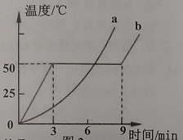
6、关于自然界的水循环，下列现象与物态变化过程相对应的是（ ）
A.水蒸气在高空中变成小水珠——属于汽化现象
B.在阳光下露珠变成水蒸气后慢慢消失——属于升华现象
C.江河湖海中的水结成冰—属于凝华现象
D.积雪变成水归入大海—属于熔化现象
7、在岸上看池水，看起来比实际的浅，以下四个情景的原理与此相同的是（ ）
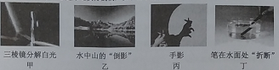
A.甲、丁 B.丙、丁 C.乙、丙 D.甲、乙
8、关于平面镜成像，下列说法正确的是（ ）
A.所成的像是由光的折射形成的 B.所成的像的大小与平面镜的大小有关
C.所成的像是虚像 D.人向平面镜靠近0.2m,像将远离平面镜0.2m
9、冬天，车窗密闭的汽车行驶在公路上，玻璃窗很快出现“白雾”，下列说法中正确的是（ ）
A.“白雾”是液体
B.“白雾”形成的过程中需要吸热
C.车外水蒸气的温度高于车内水蒸气的温度
D.“白雾”出现在车窗的外侧
10、一束光从空气中斜射入水中，AO是入射光线，OB是反射光线，OC是折射光线，如图3所示。若AO与OB夹角为40°，下列说法正确的是（ ）
A.入射角为40°
B.反射角为20°
C.折射角大于20°
D.假如一束光线沿着CO从水中斜射入空气中，可以看到光线沿OB射出
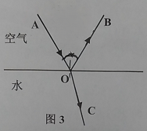
11、蜡烛的蜡焰发出一束平行于主光轴的光线经过凸透镜后，传播情况如图4所示，下列说法正确的是（ ）
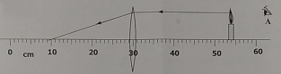
A.该凸透镜的焦距为10.0cm
B.蜡焰通过透镜后成的是放大的像
C.蜡焰通过透镜成的是虚像
D.眼睛在A处有可能观察到蜡焰经过凸透镜折射后所形成的像
12、小华查了相关资料发现：吉他音调高低与弦的粗细、长短及弦的材料有关，他想通过实验来验证相关结论是否正确。若打算验证弦的音调是否与弦的长度有关，他应选用表中哪两种材料来做实验
序号 | 材料 | 长度L/cm | 横截面积S/mm²
① | 铁 | 20 | 0.5
② | 铜 | 20 | 0.7
③ | 铁 | 30 | 0.7
④ | 铜 | 30 | 0.7

A.①② B.②③ C.②④ D.③④

第二部分(共64分

二、填空、作图题。(共35分)
13、测量是生活和学习中一项基本技能。
(1)如图5所示，刻度尺的分度值是 ,物块A的长度是 cm；
(2)如图6所示，汽车速度表显示的速度是 ；
(3)如图7所示，停表的读数为 ；
(4)如图8所示，体温计的示数为 ℃
(5)如图9所示，温度计的示数为 ℃
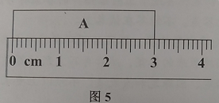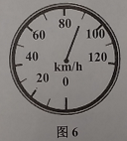
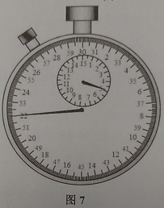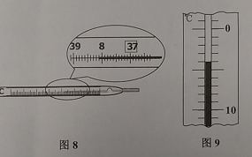
14、(1)振动频率是指物体每秒振动的次数，人们把频率高于20000Hz的声波称为超声波。超声波加湿器通电工作时，雾化片产生每秒1.7×10⁶次的高频率振动，将水抛离水面雾化成大量1μm～5μm的超微粒子(雾化)，吹散到空气中使空气湿润，改变空气的湿度。该加湿器的振动频率是 Hz,加湿器工作时主要是利用了声音可以传递能量 （选填“信息”或“能量”)的性质。
(2)音叉三次发出的声音信号输入同一设置的示波器，示波器展现的波形如图10甲、乙、丙所示，其中 两个波形图的音调相同， 两个波形图的振幅相同。
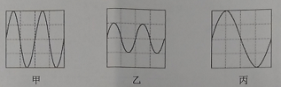
15、已知固态水银的熔点是-39℃，沸点是357℃，则-42℃的水银是 态(选填“固”、“液”或“固液共存”)，0℃的水银是 (选填“固”、“液”或“固液共存”)；黑龙江省最低的温度为-52℃,这时 (选填“能”或“不能”)使用水银温度计，你的理由是： 。
16、如图11所示，三条互相平行的光线入射到凹凸不平的物体表面，三条反射光线 (选填“会”或“不会”)平行射出，我们把这种反射称为 (选填“镜面反射”或“漫反射”)，这种反射是否遵循光的反射定律？ 。(选填“是”或“否”)；请在图11中画出光线②经过物体表面反射后的反射光线。
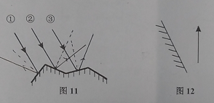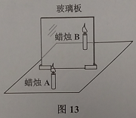
17、(1)请根据平面镜成像特点，在图12中画出物体在平面镜中所成的像；
(2)利用图13装置探究“平面镜成像的特点”。在玻璃板(厚度不计)前某位置放蜡烛A,把另一支与A外形完全相同但不点燃的蜡烛B竖立在玻璃板后面并移动，直到看上去它跟蜡烛A的像完全重合后，测得蜡烛A和蜡烛B之间的距离为12cm，则蜡烛A的像离玻璃板的距离为 cm；将蜡烛A远离玻璃板，蜡烛A的像的大小将 (选填“变大”、“变小”或“不变”)。
18、在平静的湖边上方有一盏路灯，潜水员在水下E处看到了路灯的像。图14中A、B两
点，其中一点是路灯的发光点，另一点是路灯的像点。请你在图中画出水下E处的潜水员看到路灯的光路图。
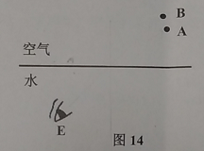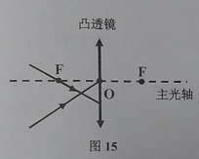
9、(1)如图15所示，点O是凸透镜的光心，点F是凸透镜的焦点。请在图15中画出两条入射光线经凸透镜后的折射光线；

(2)①图16是两条光线在空气中的传播情况，请在图16中画出两条光线沿直线传播后交于一点的光路图；
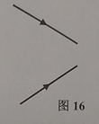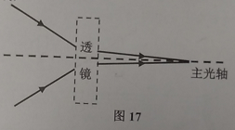
②要使图17所示的光路图成立，在虚线框中放入的应该是 (选填“凸透镜”或“凹透镜”)，判断依据是折射光线相对于原直线传播方向是 (选填“靠近”或“远离”)主光轴；
(3)图18是来自远处某点的光会聚在眼球的视网膜前的示意图，要看清远处的物体，应该在眼球前放合适的 (选填“凸透镜”或“凹透镜”）。
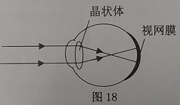
三、解析题。(共10分
20、小明家离学校1.8km,他平时步行上学，需要半小时才能到达学校，请问：
(1)小明步行上学的平均速度是多少？
(2)若小明使用共享单车沿原路上学，以5m/s的平均速度行驶，则上学需要多少时间？

21、歼20是中国第五代隐身重型歼击机，由网络查询得到下列数据：
空载质量 | 最大飞行速度 | 作战半径 | 最大飞行高度
17吨 | 2.8马赫 | 2200千米 | 18500米
其中，最大飞行速度28马赫，表示歼20的最大飞行速度是空气中声速的28倍。若空气中声速取340m/s,求
(1)则1马赫 m/s
(2)歼20以2马赫的速度匀速直线飞行10min,飞行的路程是多少？
四、实验探究题。(共19分)
22、在“探究凸透镜成像的规律”实验中，蜡烛、凸透镜(焦距ƒ为5cm)、光屏放在光具座上(如图19所示)。
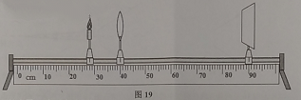
(1)请在图19上正确画出物距u；
(2)如图19所示，保持蜡烛和凸透镜的位置不变，移动光屏直到光屏上出现清晰的像，此时成的是 (选填“正立”或“倒立”)、 (选填“放大”“等大”或“缩小”)的 (选填“实”或“虚”)像；
(3)把原凸透镜换成焦距为15cm的凸透镜，蜡烛和凸透镜位置不变，前后移动光屏，能否在光屏上重新成清晰的像？ （选填“能”或“不能”)；你的依据是：
； (选填“照相机”、“投影仪”或“放大镜”)就是利用这一成像规律工作的。

23、小然同学观察水在加热过程中温度随加热时间的变化情况，并记录有关数据如下表：
时间/min | 0 | 1 | 2 | 3 | 4 | 5 | 6 | 7 | 8 | 9
温度/℃ | 90 | 92 | 94 | 96 | 97 | 98 | 99 | 99 | 95 | 99

(1)水沸腾是 (填写物态变化的名称)现象；由数据可知水的沸点为 ℃
(2)从记录数据可看出，第 分钟时记录的数据有明显的错误；
(3)图20A、B、C三种读数方法正确的是 (填字母代号)；
(4)剔除错误的数据后，图21中能正确表示实验过程中水温变化的图像是 （填字母代号)；水在沸腾时温度不变， (选填“需要”或“不需要”)吸热。
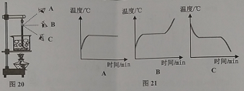
24、细心的小华同学通过观察发现，每当夜幕降临时，自己在不同路灯下的影子长短如图22所示.
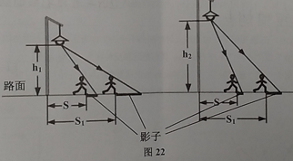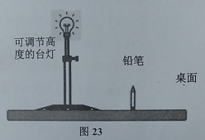
(1)根据图22中提供的信息，你猜想小华同学的影子长度与哪些因素有关？

(2)现用一个光源高度可调的台灯模拟“路灯”，用立起来的铅笔模拟“人”，如图23
所示，请设计实验验证其中一个你的猜想。
需要用到的测量工具
实验步骤：
花都区2019学年第一学期期末达标检测
八年级物理（参考答案）

一、选择题

1 | 2 | 3 | 4 | 5 | 6 | 7 | 8 | 9 | 10 | 11 | 12
C | B | D | C | B | D | A | C | A | B | B | C

二、填空、作图题（35分,每空1分）
13.（1）0.1cm 3.00 （2）90km/h （3）4分52秒 （4）38.1 （5）—4
14.（1）1.7×10⁶ 能量 （2）甲乙 甲丙
15. 固 液 不能 当测量—52℃的温度时，水银不是液态，无法满足温度计工作原理：液体的热胀冷缩（2分）
16. 不会 漫反射 是
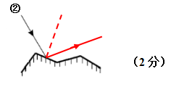

17、（1）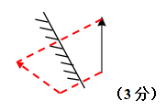 （2） 6 不变
18、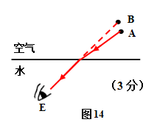

19、（1）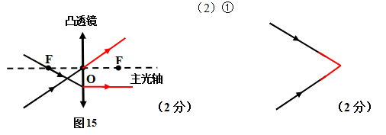
②凹透镜 远离 （3）凹透镜
三、解析题（10分）
20.（1）s =1.8km t=0.5h
v=s/t=1.8km/0.5h=3.6km/h （3分）
（2）1.8km=1800m
t'=s/v'=1800m/5m/s=360s （2分）
21.（1）340 （1分）
（2）2马赫=680m/s 10min=600s
s=vt=680m/s×600s=4.08×10⁵m （4分）
四、实验探究题（19分，每空1分）
22、（1）
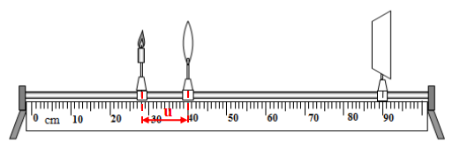
（2）倒立 缩小 实
（3）不能 物距小于一倍焦距，成的是虚像 放大镜
23.（1）汽化 99
（2）8 （3）B （4）A 需要
24.（1）路灯的高度、人到路灯的距离 （2分）
（2）刻度尺 （1分）
①把台灯调到某一高度，把铅笔放在离台灯前某一位置，用刻度尺记录影子的长度；
②保持铅笔到台灯的位置不变，多次调节台灯的高度，分别用刻度尺记录影子的长度；
③比较影子的长度，得出结论。 （3分）

